
Технологии и методы музыкального развития детей с ОВЗ
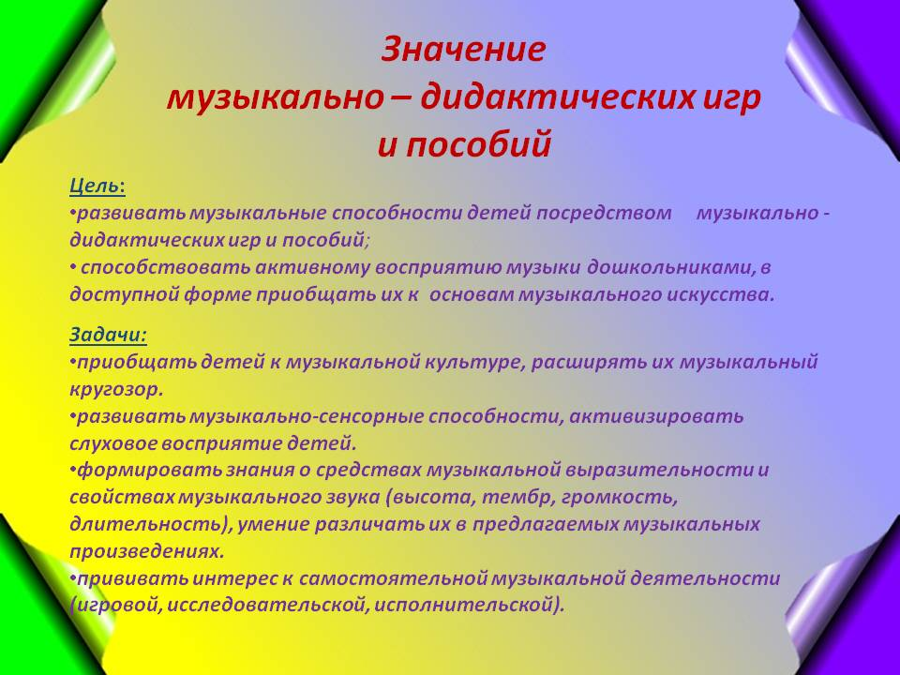
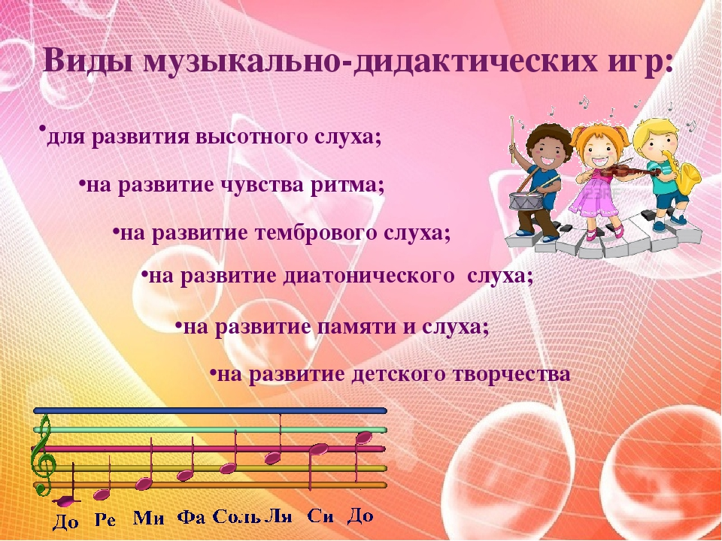
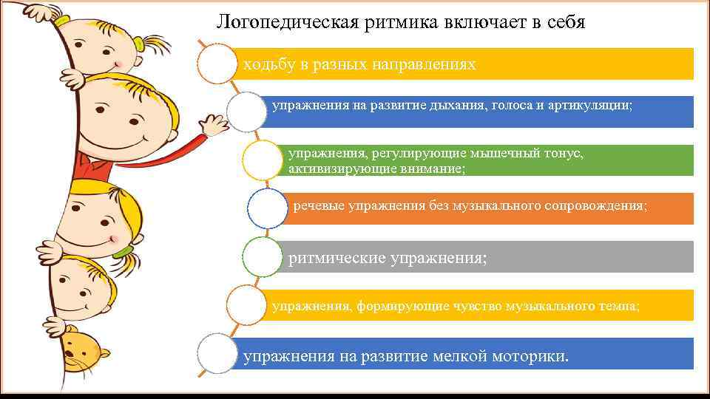
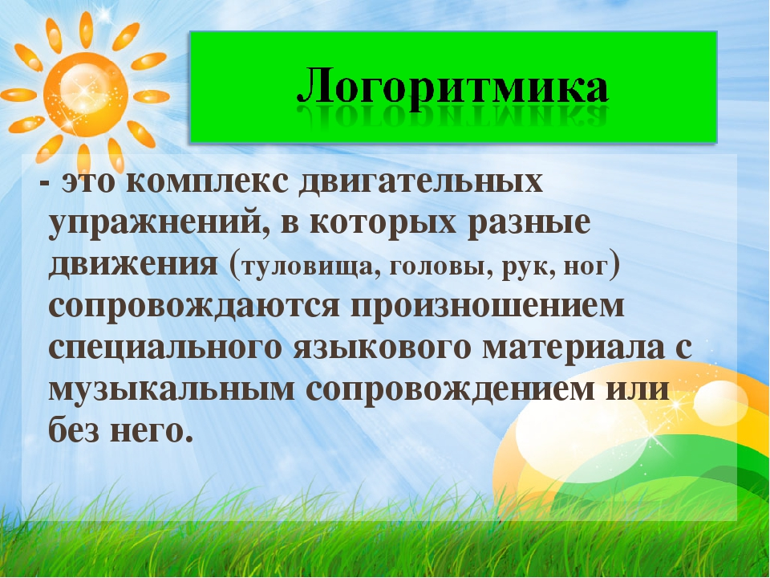
Мнемотаблица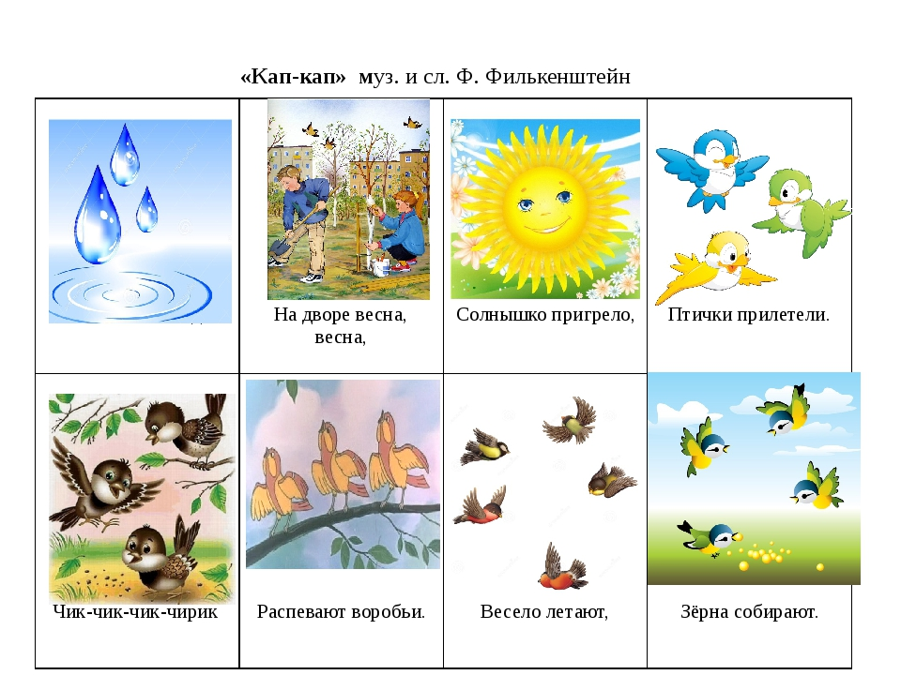
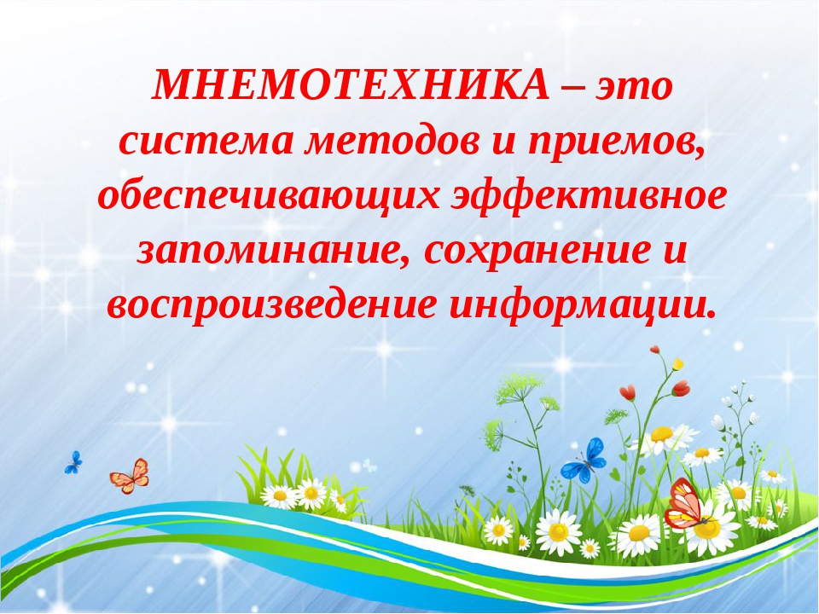
Музыкальный руководитель
1 КК
Лукьяненко Наталья Александровна
При использовании всех видов музыкальной деятельности, а так же применений методов и технологий, доступных дошкольному возрасту, творческих возможностях и особенностей ребенка, достигается гармоничность музыкально – эстетического воспитания, а, следовательно, решение главной цели работы музыкального руководителя – научить детей независимо от состояния здоровья любить и понимать музыку.

МДОАУ «Детский сад № 121
«Золотой колосок» г. Орска
ул. Беляева, 10 «А»
ул. м. Жукова, 15
телефон: 8 (3537) 27-35-86
адрес электронной почты - ds121orsk@yandex.ru

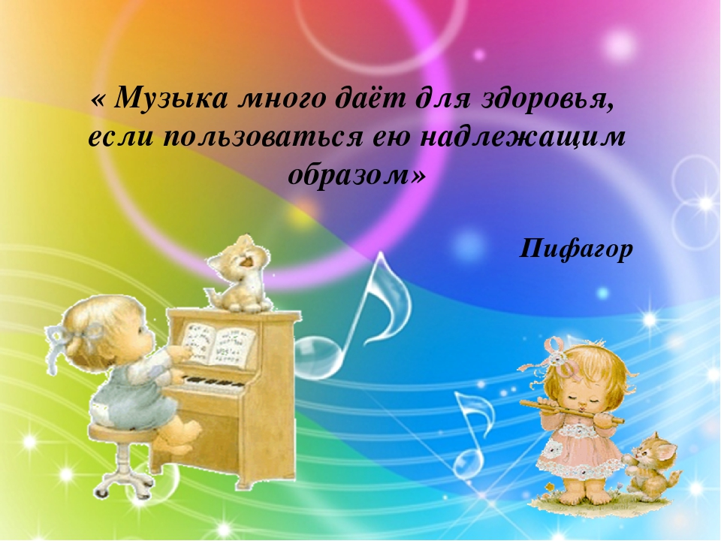
Эффективность использования выше перечисленных технологий и методов

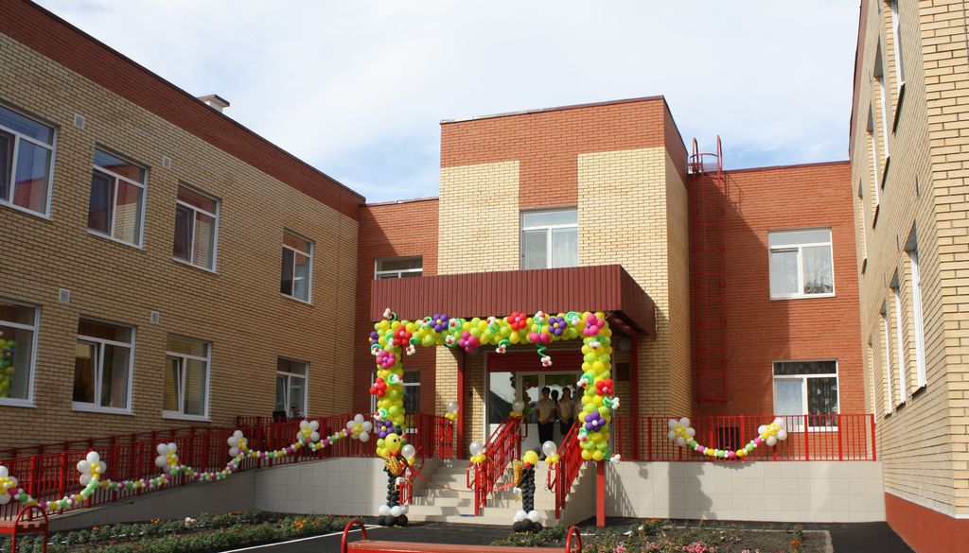
Использование различных видов музыкальной деятельности в процессе обучения и воспитания детей с ОВЗ
Муниципальное дошкольное образовательное автономное
учреждение «Детский сад № 121 «Золотой колосок» комбинированного вида»
г. Орска

